**Dispositivi**

* Distributori di cibo -> Attuatori
* Sistema di riscaldamento e raffreddamento - > Sensori & Attuatori:
  + Termometri (Temperatura)
  + Riscaldatori
  + Ventole di Raffreddamento / Pompa di Calore
* Ossigenazione acqua -> Attuatori:
  + Pompa
  + Pompa Dosometrica
  + Aeratore
* Regolatori di Livello (Rabbocco / Cambio Automatico) -> Sensori & Attuatori
* Tester Digitali -> Sensori:
  + Temperatura + pH + Pressione + Si04 + PO4 + NO3 + CO2
* Filtraggio -> Attuatori:
  + Filtro Antisilicati SiO4: Antialghe
  + Filtro Antifosfati PO4: Antialghe
  + Filtro Antinitrati NO3: Antialghe
  + Filtro Multiuso: Controllo generale
  + Filtro ad Aria: Filtro di solito usato in caridinaio (Gamberetti)
  + Filtro Appeso: Filtro che si appende alla vasca (Senza Coperchio)
  + Filtro Interno/Esterno
  + Filtro sottosabbia (Senza Piante)
  + Schiumatoio/Skimmer (Solo Acquario Marino)
  + Tracimatore/Overflow (Esterno, Solo Acquario Marino)
* Impianto CO2 (per piante in acqua dolce o reattore di calcio in marini) -> Attuatore
* Reattori (Acquari Grandi) -> Attuatori:
  + Reattori di calcio -> Abbassamento pH (Marino)
  + Reattori ad alghe -> Abbattere nutrienti in eccesso in acquario di barriera (Marino)
* Illuminazione -> Attuatori:
  + Lampade Neon
  + Lampade LED
  + Gruppi Luce
* Decorazioni

**Tipologie**

* Acquario d’acqua dolce:
  + Tipi di pesci d’acqua dolce senza riscaldatore (temperatura non regolabile, cibo 1 volta/giorno):
    - Pethia Conchonius (Barbo rosato)
    - Oryzias woworae (Pesce del riso)
    - (Famiglia) Poeciliidae (Molly)
    - (Genere) Corydoras (Pesce pulitore)
    - (Genere) Gyrinocheilus (Mangiatori di alghe)
  + Tipi di pesci d’acqua dolce con riscaldatore (24-27 (25) °C, cibo 1 volta/giorno):
    - Carassius Auratus (Pesce rosso classico) (temperatura modificata -> 20-23 (21) °C)
    - Oranda (Pesce rosso)
    - Xiphophorus maculatus (Platy)
    - Poecilia reticulata (Guppy)
    - Paracheirodon innesi (Neon)
    - Pterophyllum scalare (Scalare)
    - Trigonostigma heteromorpha (Pesce arlecchino)
  + Tipi di piante acquatiche per acquario d’acqua dolce (vedi acquario sopra):
    - Anubias barteri (var. Barteri)
    - Anubias barteri (var. Nana)
    - Limnophila sessiflora (Ambulia nana)
    - Egeria densa (Elodea)
    - (A Foglie Rosse) Ludwigia repens
    - (Muschio) Riccia fluitans
  + Tipi di fondale per acquario d’acqua dolce:
    - Sabbia (di diversa granulometria)
    - Ghiaia (di diversa granulometria)
    - Substrato fertile (in aggiunta ai primi due, consigliato in presenza di piante vere per alimentarle dalle radici)
* Acquario marino:
  + Tipi di pesci marini (22-28 (25) °C, cibo diverse volte al giorno):
    - Pterois volitans (Pesce scorpione)
    - Paracanthurus hepatus (Pesce chirurgo blu)
    - Octopus vulgaris (Polpo comune)
    - (Famiglia) Tetraodontidae (Pesci palla)
    - (Famiglia) Muraenidae (Murene)
    - (Sottofamiglia) Amphiprioninae (Pesci pagliaccio)
  + Tipi di coralli per acquario marino (vedi acquario sopra):
    - Corallimorfari (Anemoni fungo)
    - Zoantidi
    - Coralli molli
    - LPS – Coralli duri a Polipo Grande
    - SPS – Coralli duri a Polipo Piccolo
  + Tipi di anemoni/attinie per acquario marino (vedi acquario sopra):
    - Entacmaea quadricolor (Anemoni a bolle)
    - Phymanthus crucifer (Anemone di fiori)
    - (Genere) Stichodactyla (Anemoni a tappeto)
    - (Genere) Heteractis (Celenterati)
  + Tipi di fondale per acquario marino:
    - Sabbia molto fine
    - Ghiaino
* Laghetto (da esterno) (solo Ossigenazione acqua e Distributore di cibo, cibo 1 volta/giorno):
  + Tipi di fauna:
    - Carassius Auratus (Pesce rosso classico)
    - Carpa Koi
    - Testuggine
    - Rana
  + Tipi di flora:
    - Nymphaea
    - Hydrocharis morsus-ranae
    - Phyllanthus fluitans
    - Trapa natans

**Creazione / Controllo / Monitoraggio acquario personale**

Creazione acquario:

1. Nome
2. Acqua dolce senza riscaldatore / Acqua dolce con riscaldatore / Marino / Laghetto
3. Scelta dispositivi
4. Scelta fondale / decorazioni / piante/coralli/anemoni / pesci

Aggiornamento acquario:

* Modifica nome
* Modifica dispositivi
  + Aggiunta/Rimozione dispositivi necessari (min 1)
  + Aggiunta/Rimozione dispositivi facoltativi (min 0)
* Modifica decorazioni
  + Aggiunta/Rimozione decorazioni (min 0)
* Modifica flora e fauna
  + Aggiunta/Rimozione tipi di pesci/piante/coralli/anemoni (min 1)

Dispositivi:

* Necessari -> Ossigenazione acqua, (Illuminazione), Distributore di cibo, (Sistema di riscaldamento)
* Facoltativi -> Regolatori di Livello, Tester Digitali, Filtraggio, Impianto CO2, Reattori

Controllo:

* Necessario ->
  + Ossigenazione acqua:
    - Pompa/Aeratore sempre acceso
    - Avviso cambio acqua e filtro (spugna) ogni mese
    - Avviso errore intasamento pompa
  + Illuminazione
    - Luce diurna -> 07:00 – 21:00
    - Luce notturna -> 21:00 – 00:00
    - Luce spenta -> 00:00 – 07:00
  + Distributore di cibo
    - Alimentazione regolare 1 volta al giorno (scelta dall’utente, preferibile verso sera)
    - Avviso rifornimento di cibo
* Facoltativi ->
  + Sistema di riscaldamento e raffreddamento:
    - Sistema mantiene temperatura costante sui 25 °C
    - Avviso se temperatura troppo bassa (< 22 °C) / alta (> 28 °C)
  + Regolatori di Livello
    - Controllo livello acqua -> Sensore
    - Regolazione livello acqua -> Attuatore
  + Tester Digitali
    - Controllo e monitoraggio in base ai tester inseriti dall’utente
  + Filtraggio
    - Attuatore in base ai dati dei tester
  + Impianto CO2
    - Attuatore in base ai dati dei tester
  + Reattori
    - Attuatore in base ai dati dei tester

Monitoraggio:

* Necessario ->
  + Pompa
    - Monitoraggio accensione pompa
  + Luce
    - Monitoraggio accensione/spegnimento luci
  + Cibo
    - Monitoraggio livello di cibo
* Facoltativo ->
  + Temperatura
    - Monitoraggio temperatura attuale
  + Livello acqua
    - Monitoraggio livello attuale dell’acqua
  + Test
    - Monitoraggio valori (pH, Si04, …) dell’acqua

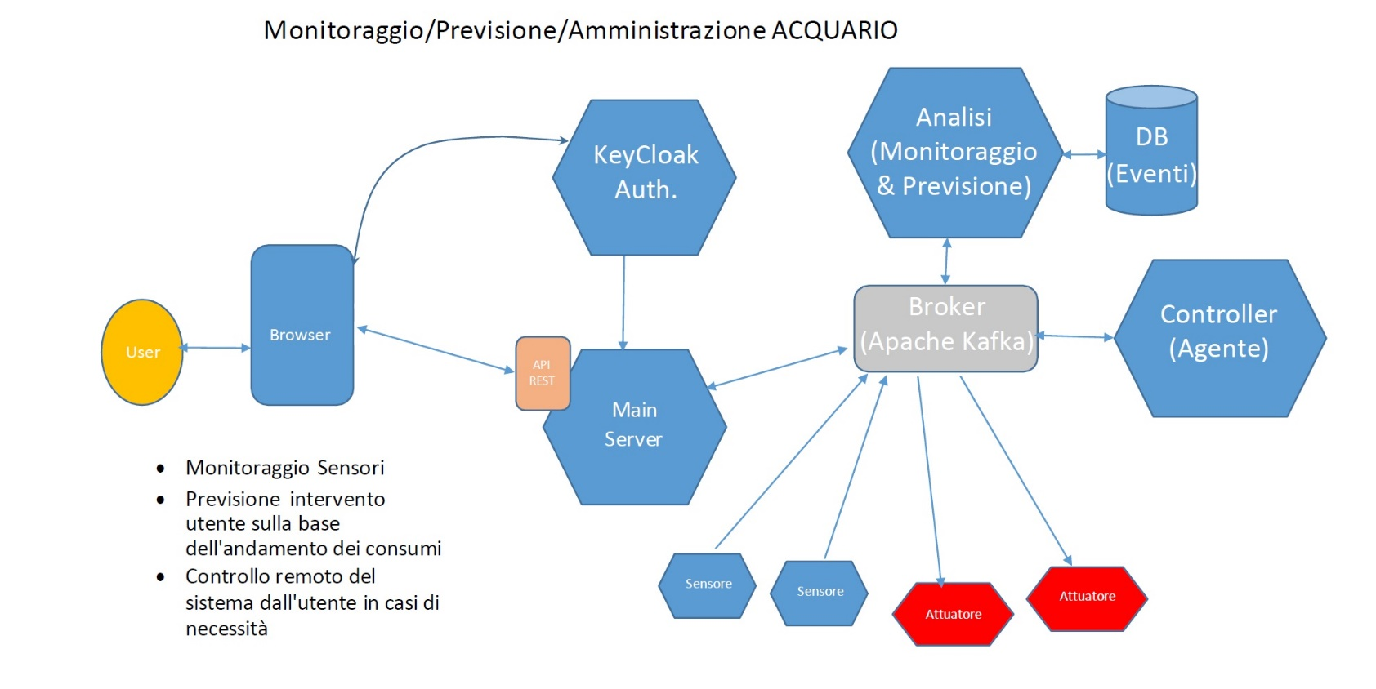**Grafico**